P3 – Software de Gestão de Stocks

Especificação dos Requisitos do Software

Para Engenharia de Software

Versão 1.1

Trabalho realizado por:

Luís Pereira nº 8160182;

Pedro Silva nº 8160226;

João Duarte nº 8160460;

Revisão de História

|  |  |  |  |
| --- | --- | --- | --- |
| **Date** | **Versão** | **Descrição** | **Autor** |
| 03/04/17 | 1.0 | Adição de Introdução, Requisitos e Mockups | Luís Pereira  João Duarte  Pedro Silva |
| 29/05/17 | 1.1 | Adição de Use-Cases e Diagramas | Luís Pereira  João Duarte  Pedro Silva |
|  |  |  |  |
|  |  |  |  |

Tabela de Conteúdos

1. Introdução

1.1 Proposito 4

1.2 Foco 4

1.3 Definições, Acronimos e Abreviações 4

1.4 Referências 4

1.5 Visão Geral 4

2. Use-Cases e Requisitos

2.1 Modelo de Use-Case 5

2.2 Requisitos Suplementares 5-9

3. Mockups e Requisitos

3.1 Modelos de Mockups 9-18

3.2 Requisitos Suplementares 19-23

4. Diagramas

4.1 Diagramas de Classe 23-24

4.2 Diagramas de Atividade 25-30

Especificação dos Requisitos do Software

# Introdução

Este trabalho consiste na criação de um *software* que permite gerir os stocks do armazém de uma loja de calçado, para garantir mais eficiência e performance, evitando assim perdas e prejuízos.

## Trabalho

O objetivo do nosso *software* é o controlo e gestão de stocks, nomeadamente, a entrada, saída armazenamento de artigos e a fácil visualização dos dados dos vários componentes.

O *software* permite-nos guardar os dados dos fornecedores, encomendas, stocks, vendas e compradores.

Permitindo ao programa guardar todos os dados necessários, para que tenhamos todos os dados necessários no programa de forma a controlar melhor o movimento e armazém de produtos.

Ao abrir o programa ele pede ao utilizador para fazer Login, apenas utilizadores com permissão podem entrar no programa.

O programa também cria encomendas de produtos

## Objetivo

Este *Software* foi criado com o objetivo de auxiliar a empresa no controle da gestão de *stock*.

## Definições, Acronimos e Abreviações

***Stock*** – mercadorias em depósito

**Artigo** - produto

**Encomenda** – conjunto de produtos fornecidos pelo fornecedor

**Inventário** – função desempenhada por um trabalhador, cuja função é criar uma lista de todos os produtos existentes em *stock*

**ID** – número único para cada produto

**Fornecedores** – empresa que fornece os produtos

**Clientes** – empresa que comprar produtos do *stock*

**Quarentena** – Produto em mau estado

## References

app.finaleinventory.com/demo/sc2/?

## Overview

Este documento serve para descrever o *software* de gestão que nós pretendíamos criar e mostrar de forma geral como este funciona.

# Use-Cases

## Modelo de Use-Case

## C:\Users\Luís Pereira\AppData\Local\Microsoft\Windows\INetCache\Content.Word\Use Case Diagram1.jpg

## Requisitos Suplementares

Login

**Pré-condição**: Executar o programa de Gestão de Stock

**Descrição**:

1. O use case começa quando o programa se inicia.
2. O sistema pede ao utilizador um Usuário e uma Password
3. O utilizador introduz o Usuário e a Password e clica no botão Entrar
4. O sistema verifica se os dados introduzidos são válidos

**Pós-condição**: Poderá usar as funcionalidades que a conta tem permissão dentro do programa

Novo Fornecedor

**Pré-condição**: Ter sessão iniciada no programa e as permissões necessárias

**Descrição**:

1. O use case começa quando o utilizador seleciona a opção de Novo Fornecedor.
2. O sistema pede para introduzir o nome, id, taxa de dropship, notas, adereços, contactos, e-mail, website e redes sociais
3. Após introduzir os dados necessários o utilizador clica em Adicionar
4. O sistema verifica se os dados introduzidos são válidos

**Pós-condição**: O novo fornecedor é registado no sistema

Ver Fornecedores

**Pré-condição**: Ter fornecedores registados, sessão iniciada no programa e as permissões necessárias

**Descrição**:

1. O use case começa quando o utilizador seleciona a opção de Ver Fornecedores
2. É apresentada uma lista de fornecedores onde o utilizador pode procurar o fornecedor que pretende encontrar ou filtrá-los e ordena-los como desejar.
3. O utilizador pode ver os detalhes de um fornecedor e alterar os seus dados

**Pós-condição**: Ver e/ou alterar os dados de um fornecedor já criado

Nova Encomenda

**Pré-condição**: Ter sessão iniciada no programa e as permissões necessárias

**Descrição**:

1. O use case começa quando o utilizador seleciona a opção de Nova Encomenda.
2. O sistema pede para introduzir o id, a data, o fornecedor e o destino
3. Após introduzir os dados necessários o utilizador pode escolher guardar para futura encomenda ou executar encomenda.
4. O sistema verifica se os dados introduzidos são válidos

**Pós-condição**: A encomenda é guardada ou executada.

Ver Encomenda

**Pré-condição**: Ter encomendas registadas, sessão iniciada no programa e as permissões necessárias

**Descrição**:

1. O use case começa quando o utilizador seleciona a opção de Ver Encomenda
2. É apresentada uma lista de encomendas onde o utilizador pode procurar a encomenda que pretende encontrar ou filtrá-las e ordena-las como desejar.
3. O utilizador pode ver os detalhes de todas as encomendas
4. O utilizador pode alterar os dados de uma encomenda que ainda não foi executada.

**Pós-condição**: Ver e/ou alterar os dados de uma encomenda criada mas ainda não executada.

Ver Stock

**Pré-condição**: Ter stock no armazém, sessão iniciada no programa e as permissões necessárias

**Descrição**:

1. O use case começa quando o utilizador seleciona a opção de Ver Stock
2. É apresentada uma lista de encomendas onde o utilizador pode ver os detalhes de dos produtos em stock

**Pós-condição**: Ver os dados de um ou mais produtos em stock

Verificação/Inventário

**Pré-condição**: Ter stock no armazém, sessão iniciada no programa e as permissões necessárias

**Descrição**:

1. O use case começa quando o utilizador seleciona a opção de Verificação/Inventário.
2. Uma pessoa fica encarregue de fazer o Inventário e Verificação do stock no armazém
3. Alguém com permissão suficiente introduz no sistema a lista dos produtos em stock

**Pós-condição**: O stock do sistema é atualizado, para ter a certeza que este está correto

Transferir Stock

**Pré-condição**: Ter stock transferível no armazém, sessão iniciada no programa e as permissões necessárias

**Descrição**:

1. O use case começa quando o utilizador seleciona a opção de Transferência de Stock.
2. Juntamente da lista de transferências já efetuadas, o utilizador pode transferir artigos entre armazéns, para isso dispõem de um menu de procura que facilita a transferência.
3. O sistema verifica se a transferência foi realizada com sucesso.

**Pós-condição**: Verificação de todas as transferências realizadas e o local onde se encontram armazenadas.

Alterações de Stock

**Pré-condição**: Ter stock no armazém, sessão iniciada no programa e as permissões necessárias

**Descrição**:

1. O use case começa quando o utilizador seleciona a opção de Alteração de Stock
2. Local onde o utilizador pode alterar os dados de um determinado artigo e lista de artigos alterados.
3. O sistema atualiza e adiciona a uma lista os artigos alterados.

**Pós-condição**: Verificação dos artigos alterados.

Ver histórico de stock

**Pré-condição**: Ter sessão iniciada no programa e as permissões necessárias

**Descrição**:

1. O use case começa quando o utilizador seleciona a opção de Alterações de Stock
2. Juntamente de uma lista do histórico de artigos , o sistema dispõem de um menu de pesquisa baseado em filtros.
3. O sistema atualiza a lista constantemente.

**Pós-condição**: Verificação do histórico de artigos.

Nova Venda

**Pré-condição**: Ter sessão iniciada no programa e as permissões necessárias

**Descrição**:

1. O use case começa quando o utilizador seleciona a opção de Nova Venda
2. É pedido ao utilizador o cliente/destinatário, a data de venda e o armazém de onde sai o stock

**Pós-condição**: É feita a venda

Ver Venda

**Pré-condição**: Ter vendas registadas, sessão iniciada no programa e as permissões necessárias

**Descrição**:

1. O use case começa quando o utilizador seleciona a opção de Ver Venda

2. Juntamente com uma lista de vendas, o utilizador dispõe de um menu de pesquisa.

3. O sistema atualiza a lista conforme as vendas efetuadas.

**Pós-condição**: Verificação da lista de encomendas dos seus respetivos dados entre eles o seu estado.

Devoluções

**Pré-condição**: Ter sessão iniciada no programa e as permissões necessárias

**Descrição**:

1. O use case começa quando o utilizador seleciona a opção de Devoluções

2. Juntamente com uma lista de devoluções o utilizador tem a opção de adicionar uma nova devolução.

3. O sistema mantem a lista atualizada.

**Pós-condição**: Verificação de artigos devolvidos e os seus respetivos dados.

Novo cliente

**Pré-condição**: Não deve haver já um cliente registado com os mesmos dados.

**Descrição**:

1. O use case começa quando o utilizador seleciona a opção Adicionar Clientes.

2. É apresentado uma opção de adicionar, na qual o utilizador terá de inserir todos os dados necessários sobre o cliente (Nome, Nº Licença, Data de expiração, Código de Consumidor, Notas, Adereços, Contactos telefónicos, E-mail, Websites e redes sociais e também Área negócio).

3. O sistema guarda os dados, e verifica se tudo foi preenchido corretamente.

**Pós-condição**: O cliente adicionado vai ser guardado na lista.

Ver clientes

**Pré-condição**: É necessário haver clientes, o utilizador deve ter permissões necessárias, e ter sessão iniciada;

**Descrição**:

1. O use case começa quando o utilizador seleciona a opção ver clientes.

2. Juntamente com a lista de clientes é apresentado uma opção que permite remover clientes.

3. O sistema analisa se foi feita alguma alteração e atualiza a lista.

**Pós-condição**: Não necessita obrigatoriamente de uma pós-condição.

# Mockups e Requisitos

## Requisitos Suplementares

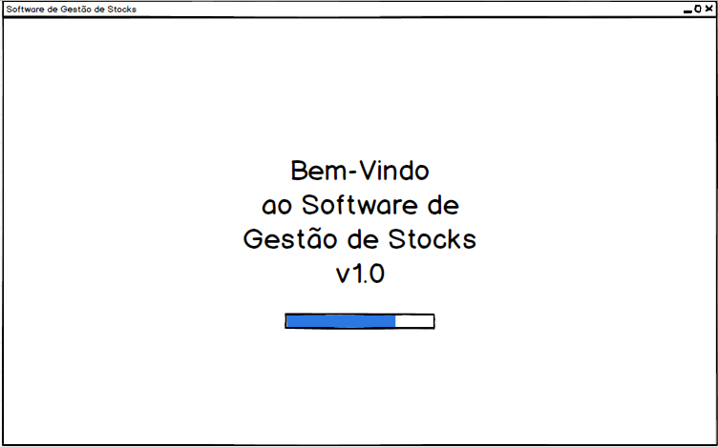

Figura 1: Entrada no Programa

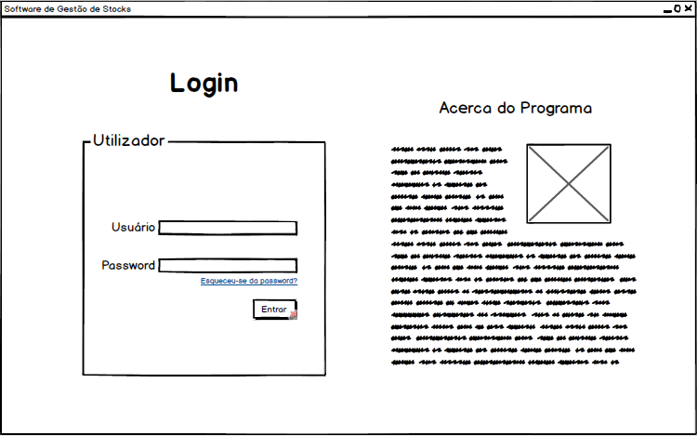

Figura 2: Login e informação da empresa

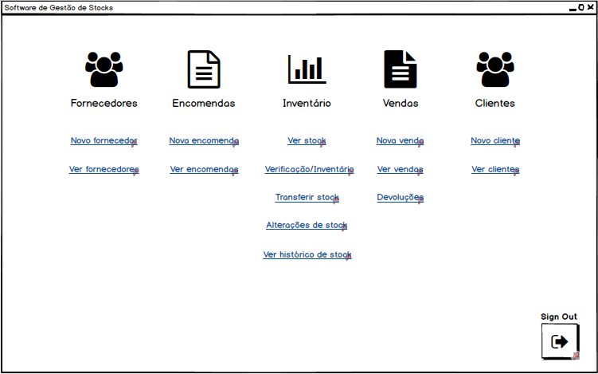

Figura 3: Menu Principal

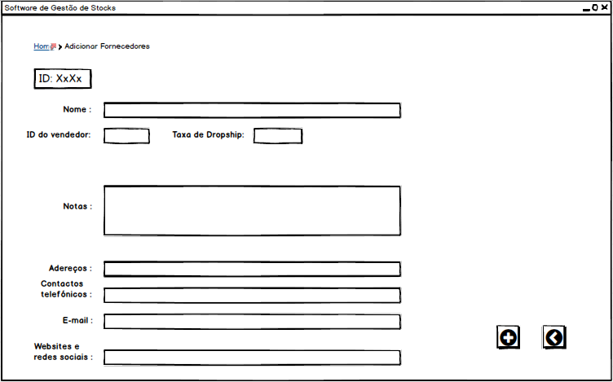

Figura 4: Adicionar Fornecedores 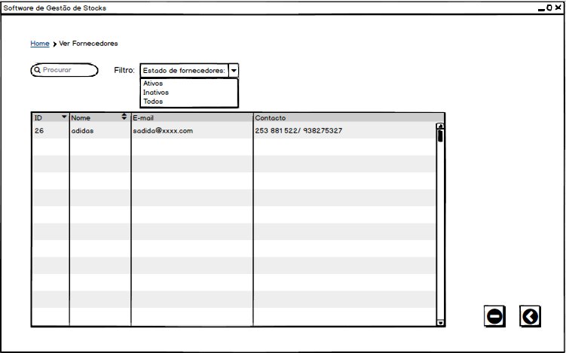

Figura 5: Ver Lista de Fornecedores

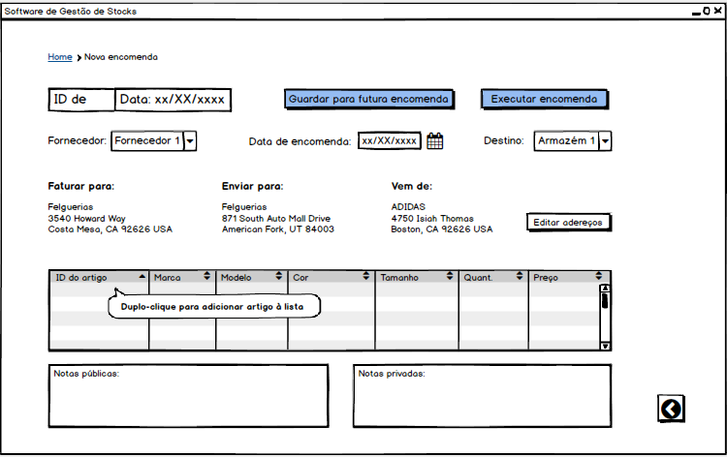

Figura 6: Criar Nova Encomenda 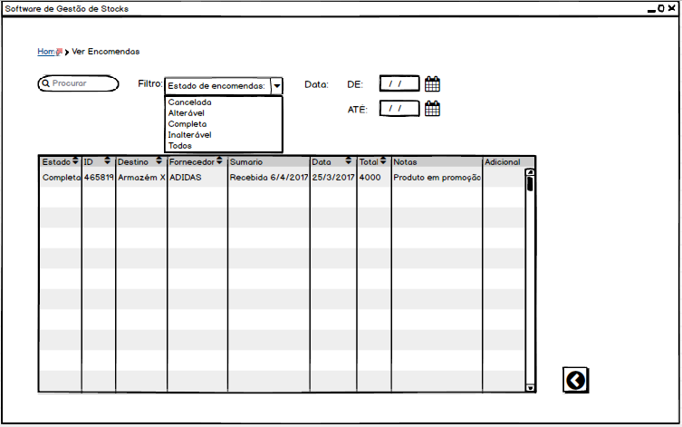

Figura 7: Ver Lista de Encomendas

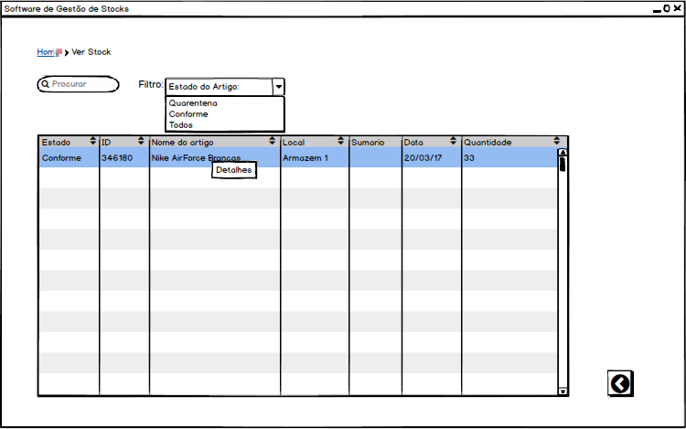

Figura 8:Ver Lista de Stock 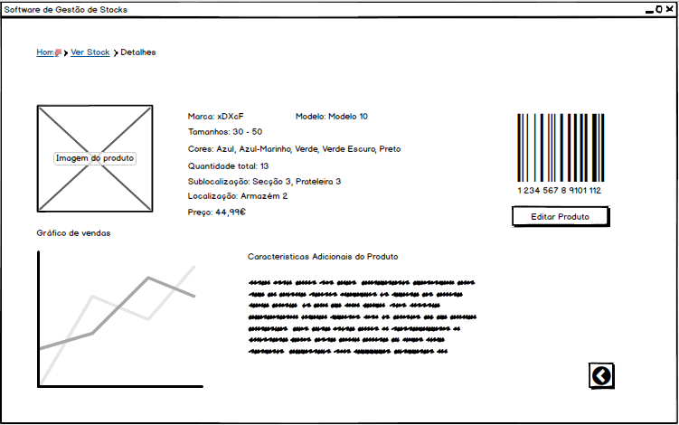

Figura 9: Ver Detalhes de um produto

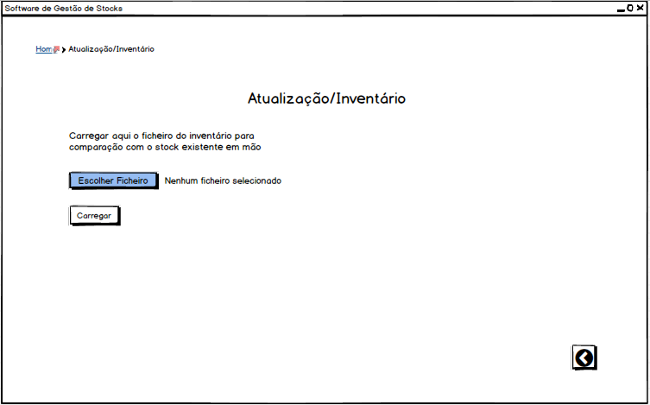

Figura 10: Atualização/Inventário 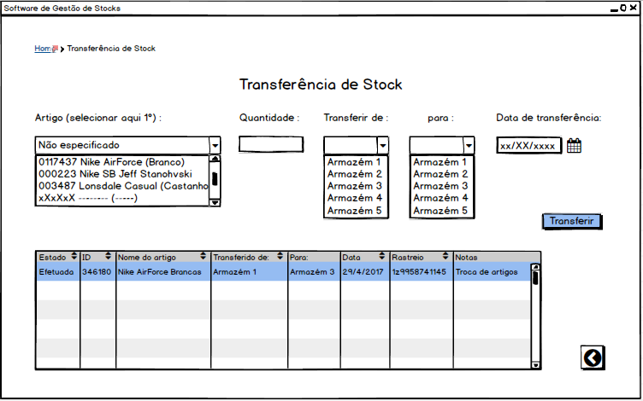

Figura 11: Transferência de Stock

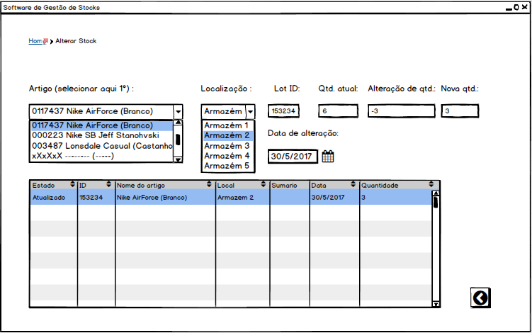

Figura 12: Alterar Stock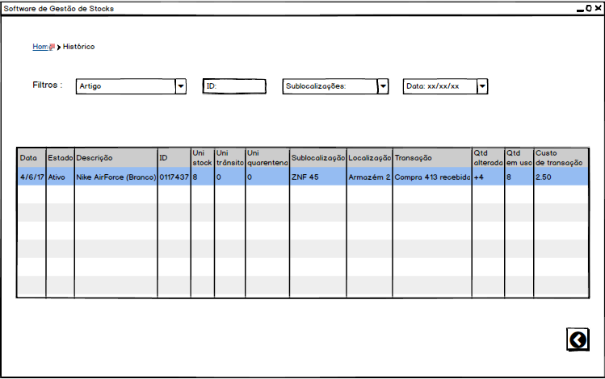

Figura 13: Histórico de Produtos em Stock

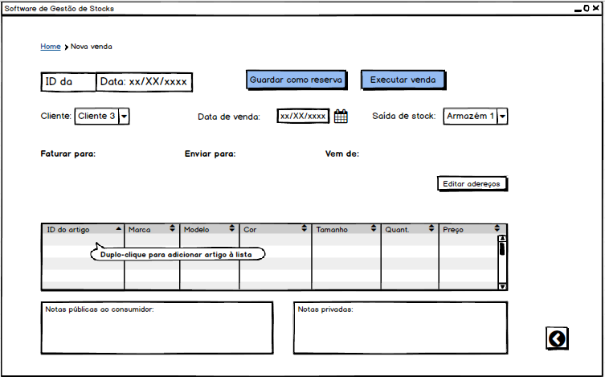

Figura 14: Criação de uma Nova Venda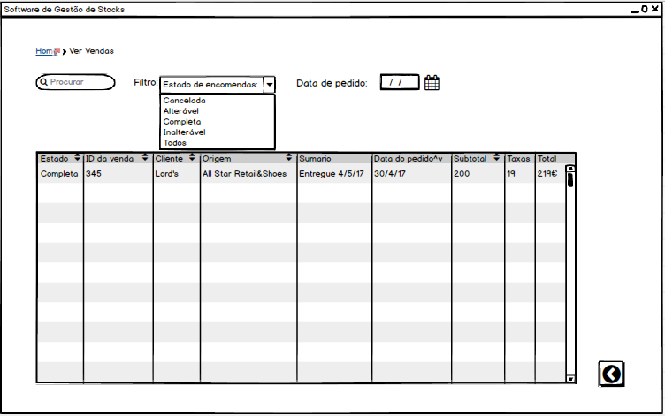

Figura 15: Ver Lista de Vendas

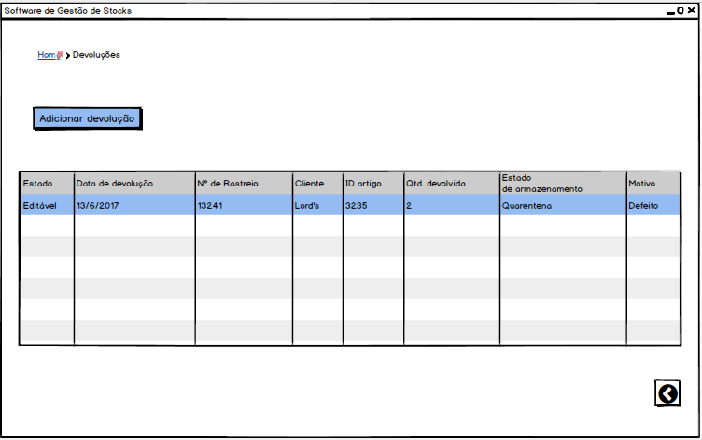

Figura 16: Ver Lista de Devoluções

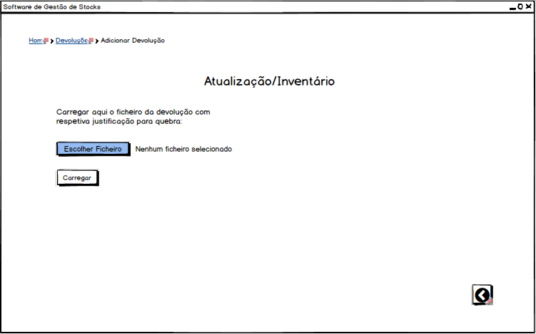

Figura 17: Adicionar Devolução (Produto volta para o Stock)

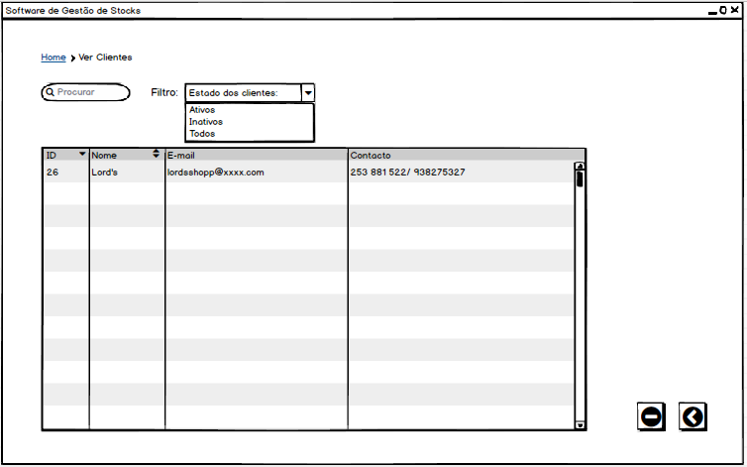

Figura 18: Ver Lista de Clientes

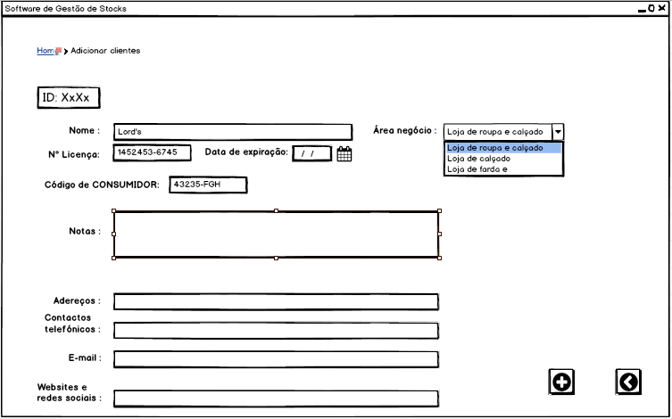

Figura 19: Adicionar Novo Cliente

## 

## Requisitos Suplementares

Categoria: User Interface;

Id: RF-01;

Nome do requisito: Login;

Descrição: Serve para o utilizador ter acesso ao programa;

Prioridade: Essencial;

Estado: Fixo;

Restrições: O utilizador deve existir, os seus dados devem ser introduzidos corretamente;

Verificação: Verifica se os dados estão corretos, caso isso não aconteça aparece uma mensagem de erro;

---------------------------------------------------------------------------------------------------------------------------------

Categoria: Registos;

Id: RF-02;

Nome do requisito: Registo de Fornecedores;

Descrição: Regista um fornecedor, e as suas devidas características( Nome da empresa, Morada, Localidade, Código Postal, Telefone, Fax, Telemóvel, Email, Comercial, Tempo de entrega );

Prioridade: Essencial;

Estado: Fixo;

Restrições: O fornecedor em questão não deve estar já registado;

Verificação: Verifica se o fornecedor ainda não está registado;

---------------------------------------------------------------------------------------------------------------------------------

Categoria: Listas;

Id: RF-03;

Nome do requisito: Ver Fornecedores;

Descrição: Possibilidade de verificar e editar os fornecedores atuais já registados;

Prioridade: Essencial;

Estado: Fixo;

Restrições: Tem de existir fornecedores registados;

Verificação: Caso não exista fornecedores, a lista aparece em branco;

---------------------------------------------------------------------------------------------------------------------------------

Categoria: Entrada;

Id: RF-04;

Nome do requisito: Nova Encomenda;

Descrição: Realização de encomendas de produtos, em função do stock mínimo;

Através da criação de um ID automático com objetivo de melhorar a organização das encomendas , são introduzidos os dados essenciais para o desenvolvimento do processo de entrega, ou seja, são necessários dados do fornecedor em questão , dados do local onde deve ser entregue a encomenda e dados sobre os artigos encomendados ;

Prioridade: Essencial;

Estado: Indefinido;

Restrições: É preciso estar definido e atingir o stock mínimo do artigo;

Verificação: Quando atingido o stock mínimo de um artigo , o software avisa o utilizador da necessidade de adicionar mais artigos ao stock ( isto é necessidade de efetuar uma nova encomenda ou adicionar a uma já existente);

---------------------------------------------------------------------------------------------------------------------------------

Categoria: Listas;

Id: RF-05;

Nome do requisito: Ver encomendas;

Descrição: Possibilidade de verificar todas as encomendas recebidas/em espera/futuras efetuadas e detalhes de cada uma;

Prioridade: Essencial;

Estado: Indefinido;

Restrições: Não há restrições especificas ;

Verificação: Caso não tenho sido efetuado qualquer tipo de encomenda a lista vai aparecer em branco, encomendas futuras planeadas têm a possibilidade de serem editadas, caso o utilizador tente modificar um encomenda já em processo o software não o permitirá.

---------------------------------------------------------------------------------------------------------------------------------

Categoria: Entrada;

Id: RF-06;

Nome do requisito: Reutilizar encomenda;

Descrição: Na necessidade de encomendar artigos, aqui o utilizador pode visualizar a lista de encomendas com a possibilidade de reutilizar encomendas antigas, isto é, repetir uma encomenda anteriormente realizada;

Prioridade: Importante;

Estado: Indefinido;

Restrições: Apenas pode reutilizar uma encomenda anteriormente realizada caso os artigos correspondam;

Verificação: Quando é atingido o stock mínimo de um artigo o software avisa o utilizador, com isto o utilizador tem a possibilidade de reutilizar encomendas;

---------------------------------------------------------------------------------------------------------------------------------

Categoria: Gestão de Stock;

Id: RF-07;

Nome do requisito: Ver Stock;

Descrição: O utilizador tem a possibilidade de verificar o stock que tem em mão, e ver em detalhe as características de um artigo;

Prioridade: Importante;

Estado: Fixo;

Restrições: Não há restrições especificas;

Verificação: Caso não tenha qualquer tipo de artigo em stock a lista vai aparecer em branco;

---------------------------------------------------------------------------------------------------------------------------------

Categoria: Gestão de Stock;

Id: RF-08;

Nome do requisito: Verificação / Inventário;

Descrição: Através de um ficheiro o software verifica o stock existente e a sua qualidade/estado ;

Prioridade: Essencial;

Estado: Indefinido;

Restrições: É necessário a realização por parte do utilizador de um inventario do stock existente e do seu respetivo estado;

Verificação: O software visualiza e compara o ficheiro com o stock existente, caso o ficheiro introduzido no software esteja vazio , não ocorre alterações no stock;

---------------------------------------------------------------------------------------------------------------------------------

Categoria: Gestão de Stock;

Id: RF-09;

Nome do requisito: Transferir Stock;

Descrição: Permite a movimentação de stock entre secções/armazéns, de uma forma organizada e regista todas essas movimentações numa lista;

Prioridade: Importante;

Estado: Fixo;

Restrições: É necessário registar local de partida e de chegada do artigo, data de envio e quantidade de artigos;

Verificação:

---------------------------------------------------------------------------------------------------------------------------------

Categoria: Gestão de Stock;

Id: RF-10;

Nome do requisito: Alterações de stock;

Descrição: Permite alterar ou adicionar varias características de um certo artigo;

Prioridade: Importante;

Estado: Fixo;

Restrições: O artigo tem de existir e todas as características têm de estar presentes no mesmo;

Verificação: Na tentativa de alterar ou adicionar novas características de um novo artigo, se o utilizador inserir incorretamente algum tipo de caracter ou numero não pedido no local incorreto, o software devolvera um erro , e pedirá para que o utilizador digite novamente e corretamente as características do artigo.

---------------------------------------------------------------------------------------------------------------------------------

Categoria: Gestão de Stock;

Id: RF-11;

Nome do requisito: Novo artigo;

Descrição: Criação de um novo artigo na base de dados, aqui é criado um ID automático para cada artigo, e é necessário introduzir as suas características (marca, modelo, tamanho, cor, quantidade, preço, nome do artigo, estado, unidade);

Prioridade: Essencial;

Estado: Fixo;

Restrições: Não pode existir um artigo com as mesmas características, e o novo artigo tem de ter um ID diferente dos outros;

Verificação: Criar um produto e verificar se existe na base de dados e se a mesma está de acordo com as características previamente inseridas;

---------------------------------------------------------------------------------------------------------------------------------

Categoria: Gestão de Stock;

Id: RF-12;

Nome do requisito: Ver histórico de Stock;

Descrição: Aqui podemos ver todas as alterações ocorridas no stock ao longo do tempo em formato de lista;

Prioridade: Opcional;

Estado: Indefinido;

Restrições: Não apresenta restrições especificas;

Verificação: Verifica se ocorreu alguma alteração de stock anteriormente e se as datas da alteração correspondem ao pretendido;

---------------------------------------------------------------------------------------------------------------------------------

Categoria: Saída;

Id: RF-13;

Nome do requisito: Nova venda;

Descrição: Associação de determinados produtos requisitados pelo cliente á encomenda, definir local de partida e chegada da mesma, data prevista de entrega, preço, detalhes da encomenda, estado(Entregue, Em espera) , contacto e identificação (ID);

Prioridade: Essencial;

Estado: Fixo;

Restrições: O cliente deve estar devidamente registado, com todas as suas informações;

Verificação: criar nova venda e verificar se está registada na lista de vendas (Ver vendas);

---------------------------------------------------------------------------------------------------------------------------------

Categoria: Saída;

Id: RF-14;

Nome do requisito: Ver vendas;

Descrição: Possibilidade de o utilizador visualizar todas as vendas feitas, o estado das vendas (Efetuadas/Em espera), alterar dados ;

Prioridade: Essencial;

Estado: Fixo;

Restrições: Necessário haver vendas registadas, dados inseridos devem estar corretos;

Verificação: Visualizar lista de vendas, usar modo de edição e visualizar se as alterações ficam guardas na base de dados;

---------------------------------------------------------------------------------------------------------------------------------

Categoria: Saída;

Id: RF-15;

Nome do requisito: Devoluções;

Descrição: Verificação do estado atual do artigo, se o artigo se encontrar em bom estado , o artigo é adicionado de novo ao stock , caso se encontre com defeitos ou em mau estado o artigo é devolvido ao stock com o status de quarentena;

Prioridade: Essencial;

Estado: Fixo;

Restrições: Artigo tem de pertencer a um dos ID criados anteriormente, isto é, se alguma vez o artigo fez parte do stock;

Verificação: Analise do estado de um artigo devolvido, e verificar se o mesmo é adicionado á base de dados do stock;

---------------------------------------------------------------------------------------------------------------------------------

Categoria: Registos;

Id: RF-16;

Nome do requisito: Novo cliente;

Descrição: Registo de um novo cliente, necessário registar nome, morada, contactos, Código Postal, NIF , Identificador e email;

Prioridade: Essencial;

Estado: Fixo;

Restrições: O cliente não deve estar registado ;

Verificação: Registar um novo cliente, verificar se os dados ficam devidamente armazenados na base de dados;

---------------------------------------------------------------------------------------------------------------------------------

Categoria: Listas;

Id: RF-17;

Nome do requisito: Ver clientes;

Descrição: Lista de clientes, com todos os seus detalhes e todas as compras efetuadas;

Prioridade: Essencial;

Estado: Fixo;

Restrições: O Cliente presente na lista deverá ter registado: nome, morada, contactos, Código Postal, NIF , Identificador e email;

Verificação: Registar um cliente e verificar se o mesmo ficou guardado na base de dados da Lista;

---------------------------------------------------------------------------------------------------------------------------------

Categoria: Saída;

Id: RF-18;

Nome do requisito: Impressão de documentação;

Descrição: Impressão da devida documentação a ser transportada junto com a encomenda;

Prioridade: Essencial;

Estado: Fixo;

Restrições: Ter impressora responsável pela impressão, dados importantes para a documentação estarem devidamente registados;

Verificação: Tentar imprimir a devida documentação e verificar se a impressora imprimiu o documentação necessária a ser entregue com a encomenda;

# Diagramas

## Diagramas de Classe

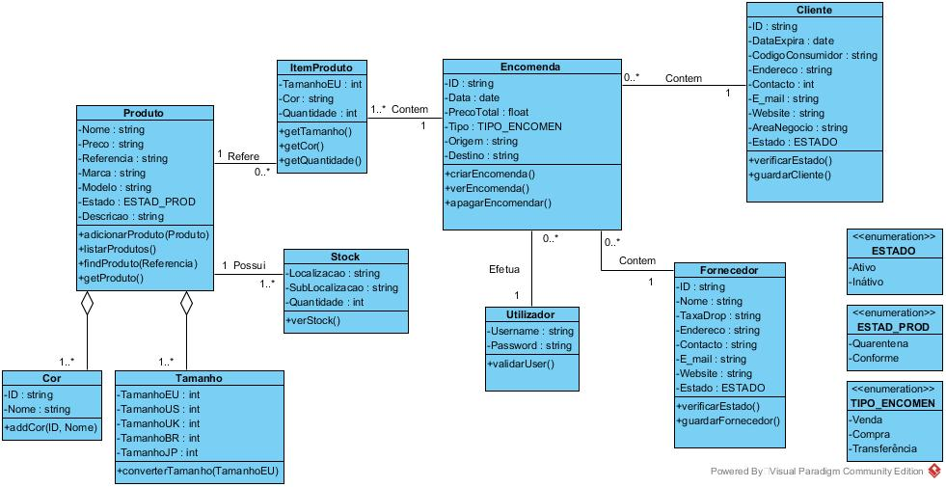

Legenda: Diagrama de Classes

Descrição:

Um produto pode existir em vários tamanhos e cores. Um utilizador pode ter 0 ou mais encomendas. Uma encomenda contém um fornecedor ou um cliente. Uma encomenda contém um ou mais itens e esse item só pode pertencer a uma encomenda. Um item pertence a um produto e um produto pode ser um item. Cada produto é único (apenas varia a cor e o tamanho) e só pode existe um em stock, o mesmo produto pode existir em stocks diferentes.

Descrição das Classes:

**Produto**:

Atributos – Nome, Preço, Referencia, Marca, Modelo, Estado (enumeração chamada ESTAD_PROD, que pode ser: Quarentena ou Conforme), Descrição

Operações – adicionarProduto(), listarProdutos(), getProduto(Referencia)-recebe o identificador do produto e devolve os dados do produto

**Encomenda**:

Atributos – ID, Data, PrecoTotal, Tipo (enumeração chamada TIPO_ENCOMEN, que pode ser: Venda ou Compra ou Transferência), Origem, Destino

Operações – criarEncomenda(), verEncomenda()-ver detalhes da encomenda, apagarEncomenda()

**Tamanho**:

Atributos – TamanhoEU, TamanhoUS, TamanhoUK, TamanhoBR, TamanhoJP

Operações – converterTamanho(TamanhoEU)-converte o tamanho para US, UK, BR e JP

**Cor**:

Atributos – ID, Nome

Operações – addCor(ID, Nome)-adiciona a cor

**ItemProduto**:

Atributos – TamanhoEU, Cor, Quantidade

Operações – getTamanho()-devolve o tamanho em EU, getCor()-devolve a cor, getQuantidade()-devolva a quantidade

**Stock**:

Atributos – Localizacao, subLocalizacao, Quantidade

Operações – verStock()-mostra a lista dos produtos em stock

**Utilizador**:

Atributos – Username, Password

Operações – validarUser()-verifica os dados do utilizador

**Cliente**:

Atributos – ID, DataExpira, CodigoConsumidor, Endereco, Contacto, E_mail, Website, AreaNegocio, Estado

Operações – verificarEstado()-verifica o estado do cliente, guardarCliente()-guarda os dados do cliente

**Fornecedor**:

Atributos – ID, Nome, TaxaDrop, Enderenco, Contacto, E_mail, Website, Estado (enumeração chamada ESTADO, que pode ser: Ativo ou Inativo)

Operações – verificarEstado()-verifica o estado do forncedor, guardarFornecedor()-guarda os dados do fornecedor

## Diagramas de Atividade

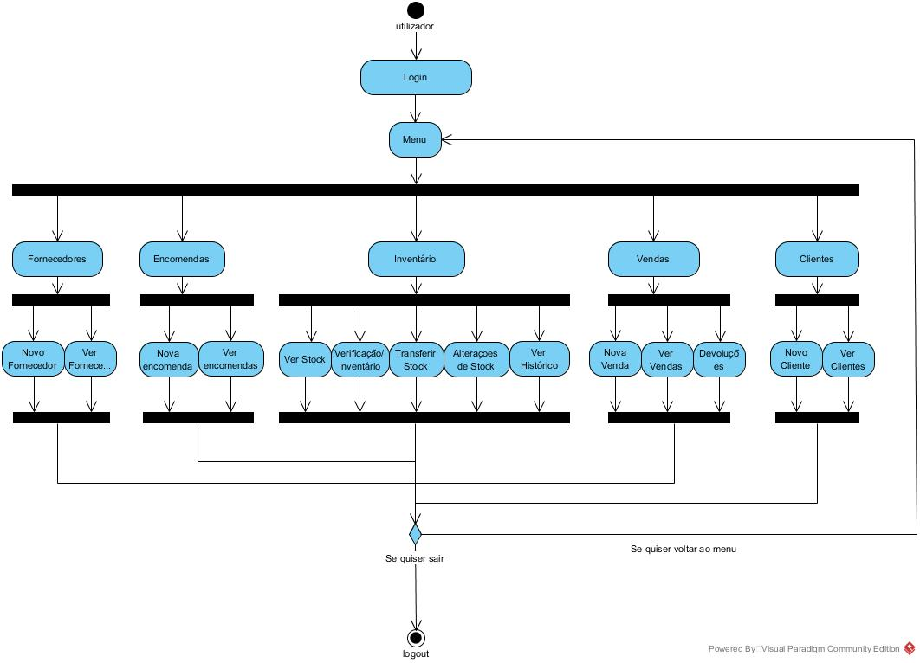

**Legenda:** Diagrama de Atividades Geral.

**Descrição:** Aqui mostra o que o utilizador pode fazer e qual a ordem para tal, para isso necessita fazer login para ter acesso ao menu.

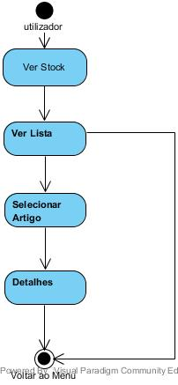

**Legenda:** Diagrama de Atividades “Ver Stock”.

**Descrição:** De inicio o utilizador seleciona a opção “Ver Stock”, onde tem acesso a uma lista de artigos existentes em stock , após isso pode ver os detalhes de um determinado produto ou voltar ao menu principal.

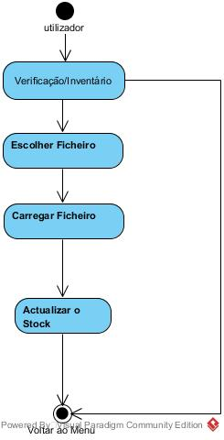

**Legenda:** Diagrama de Atividades “ Verificação/Inventário”.

**Descrição:** De inicio o utilizador tem de escolher um ficheiro atualizado do stock existente , de seguida carrega o ficheiro para o software que cuja função é comparar o stock existente com o do ficheiro e faz uma atualização do stock, após isto o utilizador pode voltar ao menu.

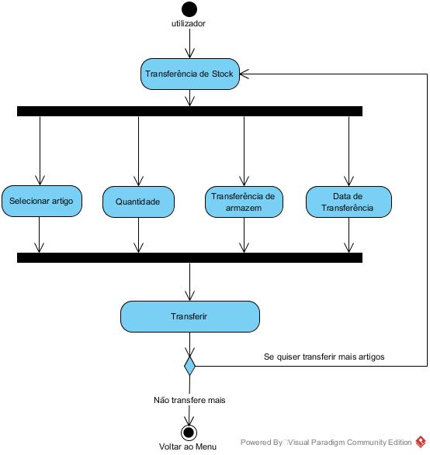

**Legenda:** Diagrama de Atividades “Transferência de Stock”.

**Descrição:** De inicio o utilizador Seleciona o artigo , e insere todos os dados necessários para a transferência do artigo , de seguida é necessário pressionar o botão “ Transferir” para assegurar a transferência, depois caso o utilizador necessite pode transferir mais artigos ou voltar ao menu.

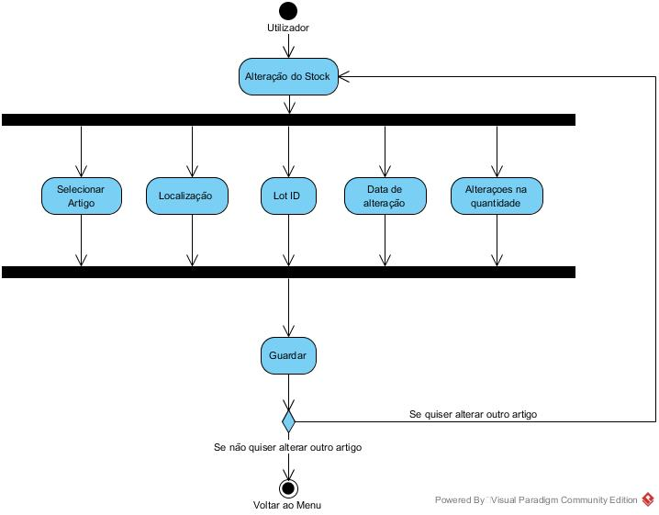

**Legenda:** Diagrama de Atividades “Alterações de Stock”.

**Descrição:** De inicio o utilizador Seleciona o artigo, após isso insere os dados respetivos a localização do mesmo e as devidas alterações em relação á quantidade .Após isso o utilizador guarda as alterações e pode voltar a alterar outro artigo ou voltar ao menu.

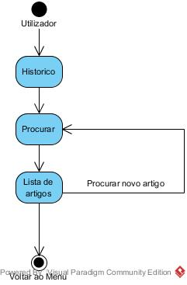

**Legenda:** Diagrama de Atividades “Histórico”.

**Descrição:** Após o utilizador aceder ao Histórico ,pode procurar através de filtros existentes por um determinado artigo e visualizar os seus dados e alterações efetuadas no mesmo. De seguida o utilizador por voltar ao menu.